Projektové odpoledne
Základní škola Opava, Boženy Němcové 2 – příspěvková organizace
(23. 2. 2011)

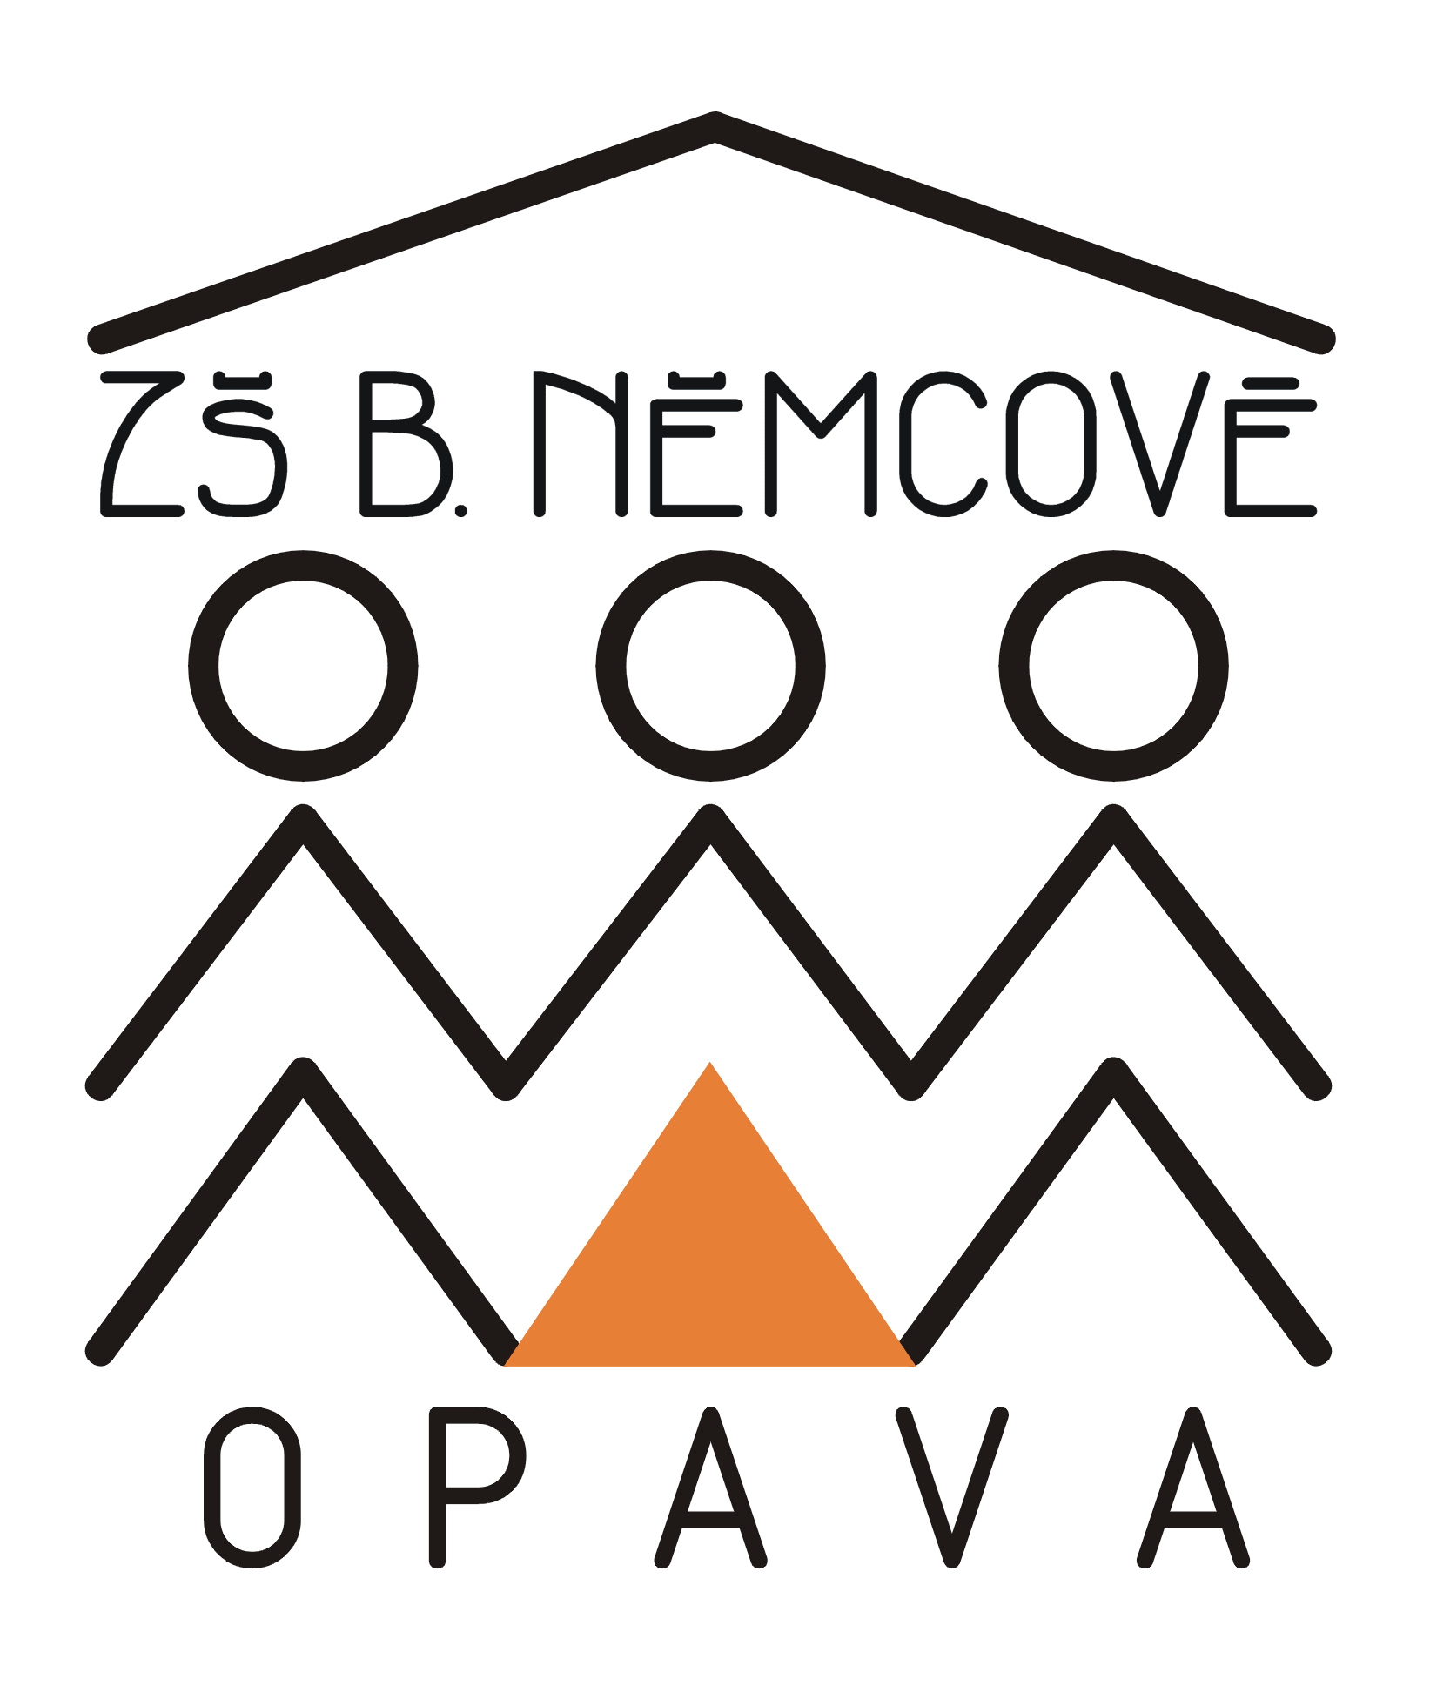

V rámci projektu Integrace na druhou se uskutečnilo již druhé Projektové odpoledne pro žáky.
Cílem aktivity byly společné činnosti integrovaných žáků se stejným druhem specifických poruch učení ze 4. a 5. ročníků - dyslexie, dysortografie.
Smyslem odpoledne bylo ukázat žákům, že učení může být zajímavé a může nás bavit.
V průběhu 2 vyučovacích hodin se žáci zúčastnili motivační hry Kamarád, ve které si vyzkoušeli schopnost sebehodnocení, naučili se přijímat kompromisy.
Procvičovali také jazykové a matematické dovednosti formou her ve skupinách , zaměřených na rozvoj nezralých percepčních funkcí.
Celé projektové odpoledne bylo naplněno přátelskou atmosférou.Většině dětí se společně strávené 2 hodiny zdály krátké a chtěly pokračovat v dalším „učení hrou“.
Žáci se společně s učiteli dohodli, že si takové odpoledne určitě brzy zopakují.

Mgr. A. Langrová

